Activitats Booting

**4.1.6 – Creant una entrada d’arrancada personalitzada:**

La idea d’aquesta activitat es crear una nova entrada d’arrancada per al sistema operatiu debian. Per això s’ha d’utilitzar la comanda “bcfg” de la consola UEFI.

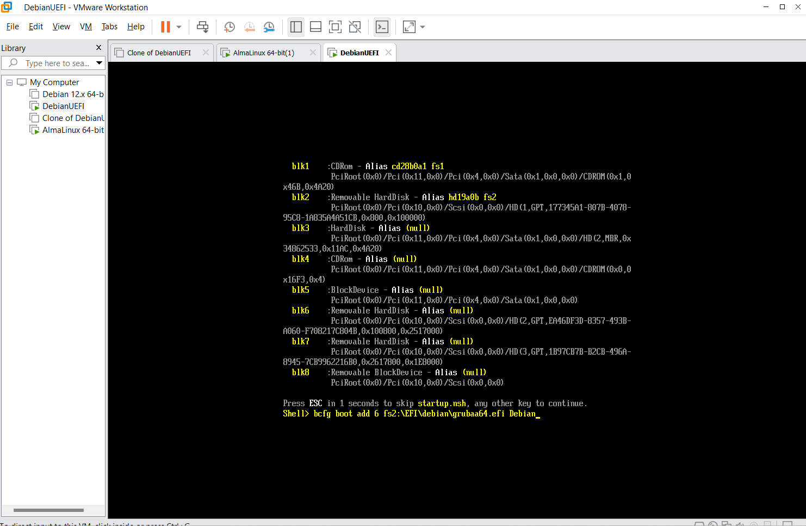-Entrem a la Shell UEFI de la màquina Debian i executem la següent comanda:  
bcfg boot add 6 fs2:\EFI\debian\grubaa64.efi Debian

La meva Shell retornava un error conforme la comanda bcfg no era reconeguda:

Llavors vaig executar la maquina Debian de manera normal i vaig fer un update per poder instal·lar el efibootmgr i així poder executar la comanda bcfg de manera 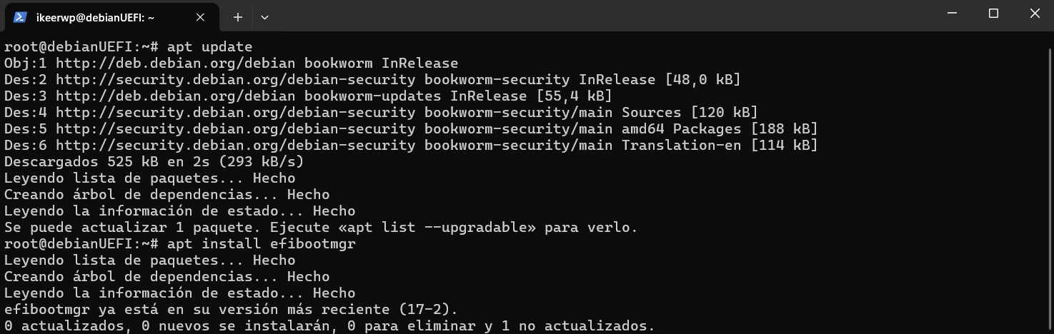alternativa.

Pero de cap manera vaig poder fer que funcionès, després d’estar-me uns dies trencant-me el cap vaig decidir pasar al seguent punt ☹

Encara així tampoc en sortia res.

**4.2.3 – Dual Boot**

En aquesta tasca, configurarem el GRUB per a poder arrancar amb dos sistemes operatius diferents.

Primer canviem la nostra imatge iso, des de els settings de la maquina prenent el botó CD/DVD amb aquesta apagada i seleccionem el iso de AlmaLinux.

Després entrem a la uefi de la nostra màquina i des de el boot executem el SATA CDROM per començar amb d’instal·lació.

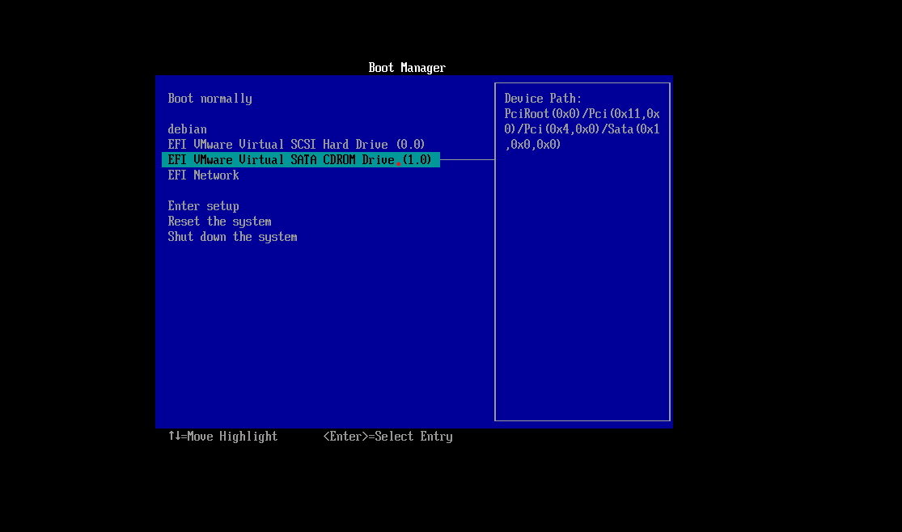

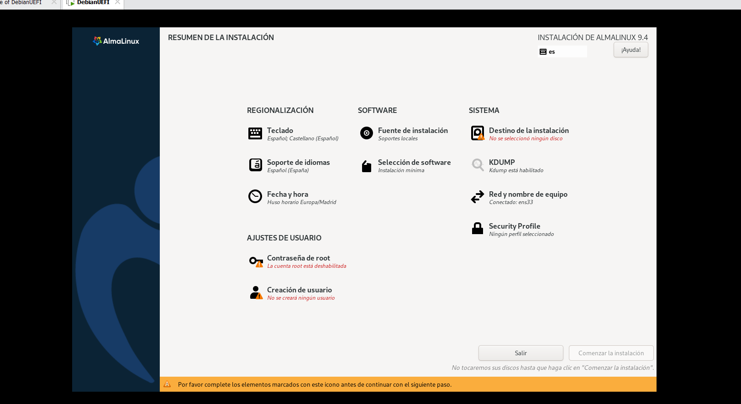Un cop dintre de la instal·lació seleccionem “Destino de instalación”, seleccionem també el disc i prenem la opció “Personalitzada”:

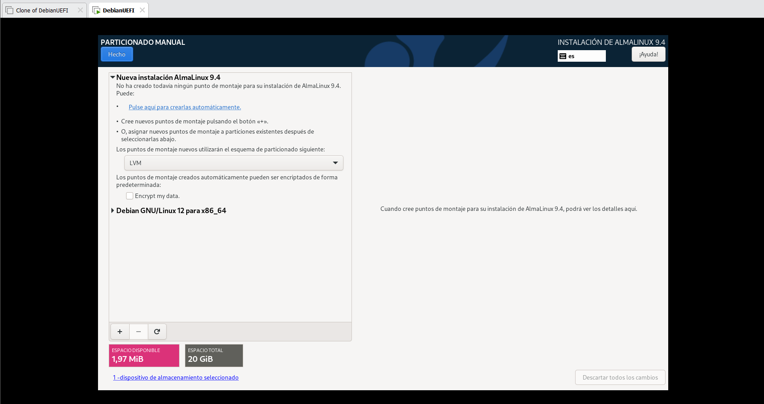

En aquest punt per poder instal·lar el nou sistema operatiu haurem de redimensionar la partició (/) per alliberar espai per a la nova partició, en el nostre cas podem alliberar 10 GB. La partició (/) es redueix de 18,54 GB a 8,54 GB.

Després de fer els canvis prenem a la línia on posa “Pulse aquí para crearlas automáticamente”, li donem a fet, llavors podrem assignar l’usuari i una contrasenya a l’usuari root per seguidament finalizar l’instalació

Accedim al GRUB i comprovem que podem seleccionar el sistema operatiu que hem instal·lat, el podrem encendre i comprovar que tot funcioni correctament…

**4.2.5 – Actualitzant el GRUB**

Aquesta tasca consistirà en actualitzar el GRUB de debian per a mostrar l'entrada d'almalinux:

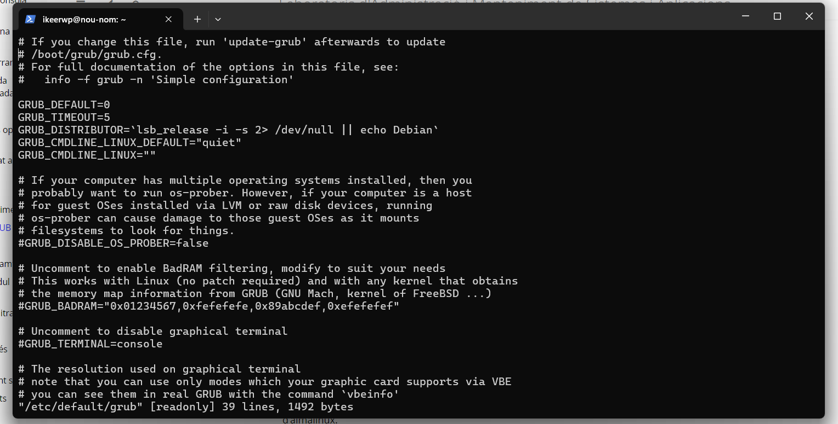Accedim a debian i editarem el fitxer de configuració GRUB amb un editor de text vi. Descomentarem la línia GRUB_DISABLE_OS_PROBER i li assignem el valor false.

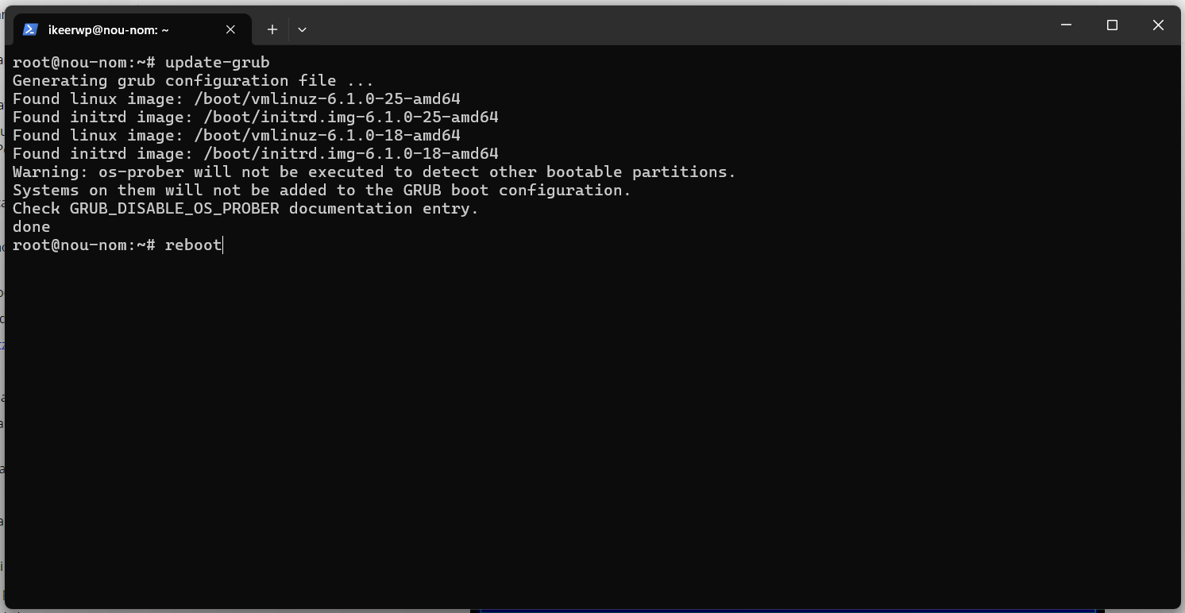Seguidament guardarem i tornarem a la consola per actualitzar el fitxer de la configuració grub, també farem reboot:

Ara podrem comprovar que accedint al GRUB a través de la UEFI podem seleccionar l’entrada AlmaLinux.

**4.4.3 – Serveis programats**

Un altra funcionalitat interessant de systemd és la possibilitat de programar la execució de serveis amb systemd.timer. Aquesta funcionalitat permet programar la execució de serveis en un moment concret o de forma periòdica. Això pot ser útil per realitzar tasques de manteniment automàticament, com ara còpies de seguretat, actualitzacions de sistema, etc.

Anem a veure com podem programar l'actualització del sistema amb un servei apt-update i un temporitzador apt-update.timer cada dia a les 00:00.

Creem un fitxer de servei apt-update.service a /etc/systemd/system/apt-update.service amb el següent contingut:

Després creem un fitxer de temporitzador apt-update.timer a /etc/systemd/system/apt-update.timer amb el següent contingut:

Ara iniciarem el temporitzador apt-update.timer amb la comanda systemctl start apt-update.timer i seguidament habilitarem el temporitzador apt-update.timer perquè s'executi a l'arrencada amb la comanda systemctl enable apt-update.timer.

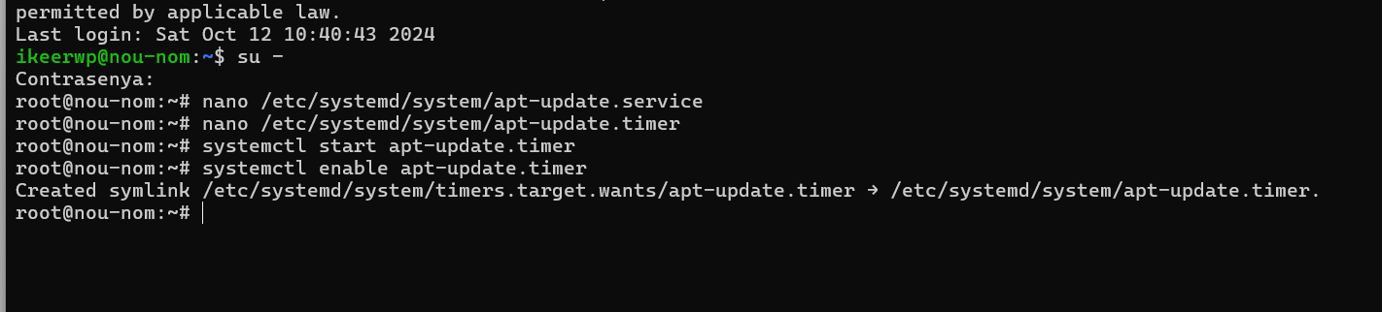Comprovem l'estat del temporitzador apt-update.timer amb la comanda systemctl status apt-update.timer.

**4.4.5 – Afegint informació d’inici**

Anem a veure com podem mostrar informació sobre el servidor després de l'arrencada i el login de l'usuari.

Creem un script d'informació del sistema a /usr/local/bin/system-info.sh amb el següent contingut:

Ara, atorgarem permisos d’execució al script

Creem un script d'informació del sistema a /etc/profile.d/system-info.sh amb el següent contingut:

I tornem a atorgar permisos d’execució per seguidament fer reboot:

Aqui podrem veure que al iniciar sessió tenim la nova informació que hem afegit:  
